DEX L2E - Installation Manual (AIS Cloud Deployment)
คู่มือฉบับนี้จัดทำขึ้นสำหรับทีมติดตั้งระบบ DEX L2E บนสภาพแวดล้อม AIS Cloud โดยใช้ Interactive Launcher เพื่อความสะดวกและรวดเร็ว

1. ความต้องการของระบบ (System Requirements)
เพื่อให้ระบบทำงานได้อย่างเสถียร แนะนำให้เตรียมทรัพยากรดังนี้:

รายการ | ความต้องการขั้นต่ำ | แนะนำ (Recommended)
OS | Ubuntu 22.04 LTS | Ubuntu 22.04 LTS
vCPU | 2 Cores | 4 Cores
RAM | 4 GB | 8 GB
Storage (SSD) | 40 GB | 60 GB+
Network | Public IP (Floating IP) | Public IP + Domain Name

## 2. การเตรียมความพร้อมก่อนติดตั้ง

### 2.1 เปิด Firewall (Security Groups) ล่วงหน้า
กรุณาเปิด Port ต่อไปนี้บนหน้าควบคุม (Console) ของทาง AIS Cloud:
* **Port 22 (SSH)**: สำหรับผู้ดูแลระบบรีโมทเข้าเครื่อง
* **Port 8080**: สำหรับหน้าจอ Setup ชั่วคราว (เมื่อติดดั้งเสร็จจะปิดการใช้งานไปเอง)
* **Port 80 / 443**: ช่องทางหลักสำหรับใช้งานหน้าเว็บ Frontend ทั่วไป
* **Port 3000 / 3001**: สำหรับ Backend API ตามลำดับ

### 2.2 ติดตั้งซอฟต์แวร์พื้นฐาน
ภายในเครื่องเซิร์ฟเวอร์ โปรดตรวจสอบให้แน่ใจว่ามีการติดตั้ง **Docker** และ **Docker Compose** แล้ว หากยังไม่มี ให้รันคำสั่งเหล่านี้:
```bash
sudo apt update
sudo apt install -y docker.io docker-compose python3
sudo usermod -aG docker $USER
```
*(ถ้าเพิ่มสิทธิ์แล้ว อาจจะต้อง Exit ออกจากระบบ SSH แล้วล็อกอินเข้ามาใหม่)*

---

## 3. ขั้นตอนการติดตั้ง (ใช้เวลา 5-10 นาที)

ทางผู้พัฒนาได้จัดเตรียมแหล่งโปรแกรมเป็นลักษณะแพ็กเกจสมบูรณ์ (ไม่มี Source Code) เพื่อให้ท่านติดตั้งได้ง่ายที่สุด

### 3.1 นำไฟล์ติดตั้งขึ้นเซิร์ฟเวอร์
1. นำไฟล์ Zip ที่ได้รับ (เช่น `DEX_L2E_Installer.zip`) ไปไว้บนเซิร์ฟเวอร์ AIS Cloud
2. แตกไฟล์ออก และเข้าไปในโฟลเดอร์ดังกล่าว:
```bash
unzip DEX_L2E_Installer.zip
cd release
```

### 3.2 เปิดระบบผู้ช่วยติดตั้ง (Wizard Launcher)
ให้รันคำสั่ง:
```bash
chmod +x setup.sh
./setup.sh
```
> ระบบจะแสดงข้อความว่า `👉 http://<IP>:8080` (หรือเป็น IP ของเซิร์ฟเวอร์ท่าน)
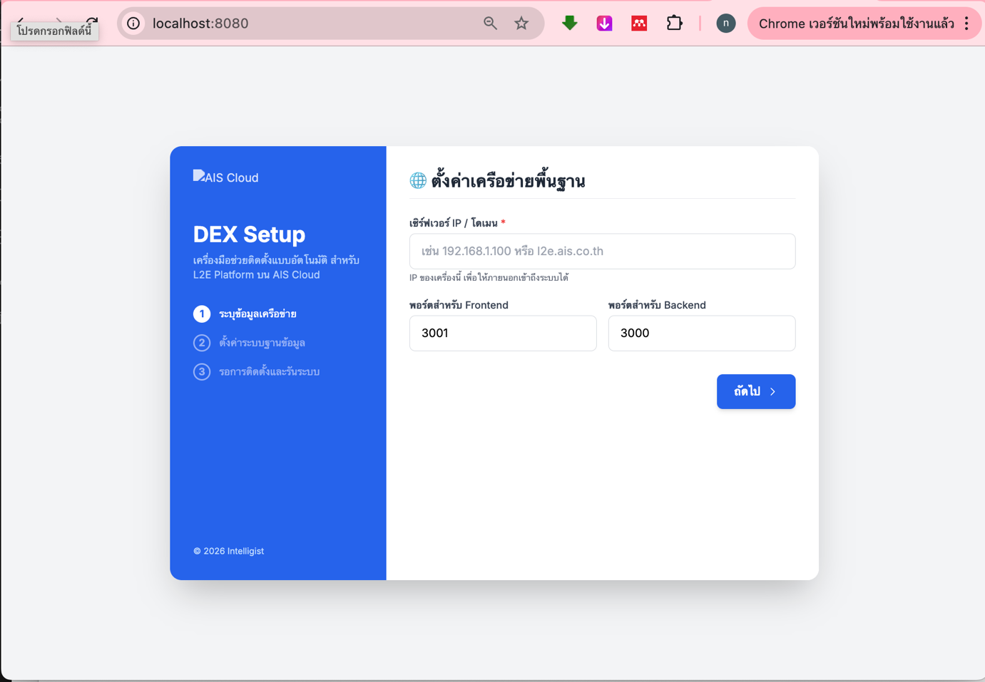
ตัวอย่าง หน้าเว็บที่ขึ้นให้ setting
### 3.3 กดตั้งค่าผ่านหน้าเว็บ (Web UI)
1. เปิด **เว็บบราวเซอร์** (Google Chrome หรือ Edge) บนคอมพิวเตอร์ของคุณเอง
2. พิมพ์ URL ตามที่แสดงบนจอดำ (เช่น `http://55.66.77.88:8080`)
3. ในหน้าต่างเว็บบราวเซอร์ จะพบกับ 3 ขั้นตอน:
* **ขั้นตอน 1 (เครือข่าย)**: ให้ระบุ IP เซิร์ฟเวอร์ปัจจุบัน เพื่อให้ตัวโปรแกรมรู้จักตัวเอง
* **ขั้นตอน 2 (ฐานข้อมูล)**: ให้คุณตั้ง **รหัสผ่าน Database Root** ตามมาตรฐานความปลอดภัยของทีม
* **ขั้นตอน 3 (เริ่มติดตั้ง)**: เมื่อกดเริ่ม ระบบจัดการจะแตกไฟล์ Docker และเริ่มระบบอัตโนมัติ
4. เมื่อกระบวนการเสร็จสิ้น จะปรากฏกล่องข้อความสีเขียว **"ติดตั้งเสร็จสมบูรณ์"**

---

## 4. การตรวจสอบหลังการติดตั้ง (Post-Installation)

เมื่อหน้าเว็บแจ้งว่าเสร็จสิ้นแล้ว สามารถตรวจสอบผ่าน SSH ได้โดยใช้คำสั่ง:
```bash
docker-compose -f docker-compose.prod.yml ps
```
คุณจะพบ Container ทุกตัว (`backend`, `frontend`, `db`) มีสถานะเป็น `Up`

**พร้อมใช้งาน!**
คุณสามารถทดลองเข้าใช้ระบบ DEX L2E ได้ทันที ได้ตามลิงก์ที่ระบบสรุปให้บนหน้าต่างจบการติดตั้งครับ

---
### คำแนะนำเพิ่มเติม / ทราบปัญหา (Troubleshooting)
* **เข้าเว็บพอร์ต 8080 ไม่ได้**: ตรวจสอบ Security Group พอร์ต 8080 ว่าเปิดแล้วหรือไม่ และเช็คว่าในระบบใช้อินเทอร์เน็ตแบบ Firewall องค์กรที่บล็อกพอร์ตแปลกๆ หรือไม่
* **ตาราง Database ไม่มา**: หากพบปัญหา Data ไม่ขึ้น ให้ล็อกอินเซิร์ฟเวอร์แล้วรัน `./init_db_uat.sh` ด้วยตนเองอีกครั้ง
5. การแก้ไขปัญหาเบื้องต้น (Troubleshooting)
ปัญหา | สาเหตุที่พบบ่อย | วิธีแก้ไข
เข้าเว็บไม่ได้ | Firewall ไม่ได้เปิด Port 3001 | เช็ค Security Group บน AIS Cloud
ส่งเมลไม่ได้ | App Password ของ Gmail ไม่ถูกต้อง | ตรวจสอบรหัสในไฟล์ .env และแก้ไขตามต้องการ
ฐานข้อมูลไม่ขึ้น | คอนเทนเนอร์ db ยังรันไม่เสร็จตอนรัน script | รัน ./init_db_uat.sh ซ้ำอีกครั้ง

## 5.1 การถอนการติดตั้งแบบล้างข้อมูล (Uninstall Clean)
หากพบปัญหาติดตั้งผิดพลาด หรือต้องการล้างตารางฐานข้อมูลเดิมทิ้งทั้งหมด ให้เข้าไปที่โฟลเดอร์ติดตั้งเดิม แล้วรันทิ้งคำสั่งนี้:
```bash
docker-compose -f docker-compose.prod.yml down -v
```
*(คำสั่งนี้จะสั่งลบ Container ทั้งหมด รวมไปถึงล้างข้อมูล Volume ฐานข้อมูลทิ้ง)*

### 5.2 การอัปเดตระบบด้วยไฟล์ชุดใหม่ (Update)
1. นำไฟล์ Zip ตัวใหม่ล่าสุด ไปวางแตกไฟล์ทับโฟลเดอร์เดิม (หรือวางในโฟลเดอร์ใหม่)
2. สั่งรันคำสั่งจัดการระบบ Docker เดิมให้หยุดการทำงาน และลบระบบเครือข่ายเก่า:
```bash
docker-compose -f docker-compose.prod.yml down
```
3. สั่งรัน `./setup.sh` อีกครั้งตามขั้นตอนปกติในข้อ 3
4. ระบบจะทำการโหลดอิมเมจ (Image) ชิ้นใหม่เข้าไปทับชิ้นเดิมโดยอัตโนมัติ และเซ็ตอัประบบขึ้นมาใหม่ให้สมบูรณ์
IMPORTANT

ความปลอดภัย: หลังจากติดตั้งเสร็จแล้ว ไฟล์ .env จะเก็บรหัสผ่านระบบไว้ในที่เดียว กรุณาจำกัดสิทธิ์การเข้าถึงไฟล์นี้เฉพาะผู้ดูแลระบบเท่านั้น

